

**Жайылымдарды геоботаникалық зерттеп-қарау негізінде Ақкөл ауданының Азат ауылының, Жалғызқарағай ауылдық округінің, Кеңес ауылдық округінің, Новорыбинка ауылдық округінің, Қарасай ауылдық округінің Қарасай ауылы және Сазды бұлақ ауылының жайылым айналымдарының схемаларын бекіту туралы**

***Күшін жойған***

Ақмола облысы Ақкөл ауданы әкімдігінің 2019 жылғы 13 маусымдағы № А-6/167 қаулысы. Ақмола облысының Әділет департаментінде 2019 жылғы 24 маусымда № 7248 болып тіркелді. Күші жойылды - Ақмола облысы Ақкөл ауданы әкімдігінің 2021 жылғы 29 шілдедегі № А-7/210 қаулысымен

      Ескерту. Күші жойылды - Ақмола облысы Ақкөл ауданы әкімдігінің 29.07.2021 № А-7/210 (қол қойылған күнінен бастап күшіне енгізіледі) қаулысымен.

      Қазақстан Республикасының "Жайылымдар туралы" 2017 жылғы 20 ақпандағы Заңының 9-бабы 1 тармағының 3) тармақшасына сәйкес, Ақкөл ауданының әкімдігі ҚАУЛЫ ЕТЕДІ:

      1. Жайылымдарды геоботаникалық зерттеп-қарау негізінде Ақкөл ауданының Азат ауылының жайылым айналымдарының схемасы 1-қосымшаға сәйкес бекітілсін.

      2. Жайылымдарды геоботаникалық зерттеп-қарау негізінде Ақкөл ауданының Жалғызқарағай ауылдық округінің жайылым айналымдарының схемасы 2-қосымшаға сәйкес бекітілсін.

      3. Жайылымдарды геоботаникалық зерттеп-қарау негізінде Ақкөл ауданының Кеңес ауылдық округінің жайылым айналымдарының схемасы 3-қосымшаға сәйкес бекітілсін.

      4. Жайылымдарды геоботаникалық зерттеп-қарау негізінде Ақкөл ауданының Новорыбинка ауылдық округінің жайылым айналымдарының схемасы 4-қосымшаға сәйкес бекітілсін.

      5. Жайылымдарды геоботаникалық зерттеп-қарау негізінде Ақкөл ауданының Қарасай ауылдық округінің Қарасай ауылы және Сазды бұлақ ауылының жайылым айналымдарының схемасы 5-қосымшаға сәйкес бекітілсін.

      6. Осы қаулының орындалуын бақылау аудан әкімінің орынбасары В.В. Елисеевке жүктелсін.

      7. Осы қаулы Ақмола облысының Әділет департаментінде мемлекеттік тіркелген күнінен бастап күшіне енеді және ресми жарияланған күнінен бастап қолданысқа енгізіледі.

|  |  |
| --- | --- |
| *Аудан әкімі* | *А.Қайыржанов* |

|  |  |
| --- | --- |
|  | Ақкөл ауданы әкімдігінің 2019 жылғы "13" маусымдағы № А-6/167 қаулысына 1-қосымша |

**Жайылымдарды геоботаникалық зерттеп-қарау негізінде Ақкөл ауданының Азат ауылының жайылым айналымдарының схемасы**

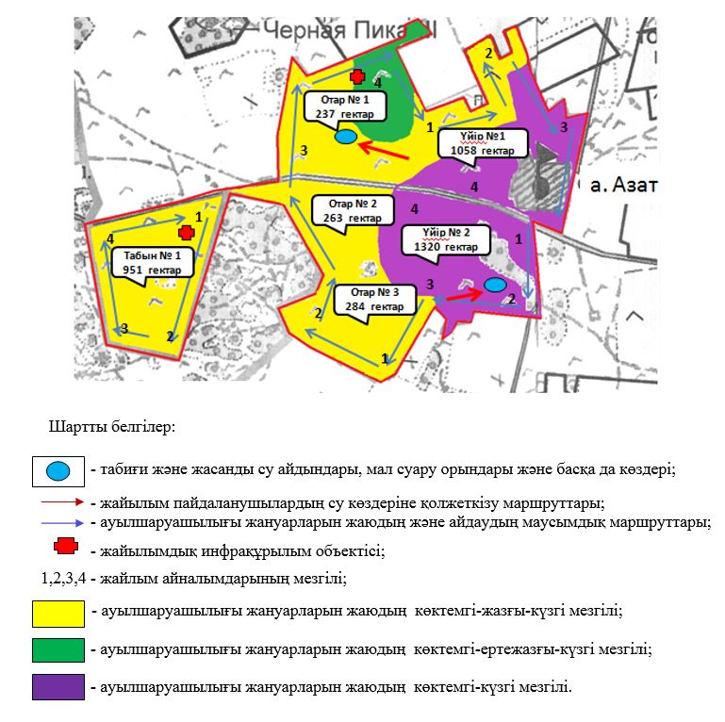

|  |  |
| --- | --- |
|  | Ақкөл ауданы әкімдігінің 2019 жылғы "13" маусымдағы № А-6/167 қаулысына 2-қосымша |

**Жайылымдарды геоботаникалық зерттеп-қарау негізінде Ақкөл ауданының Жалғызқарағай ауылдық округінің жайылым айналымдарының схемасы**

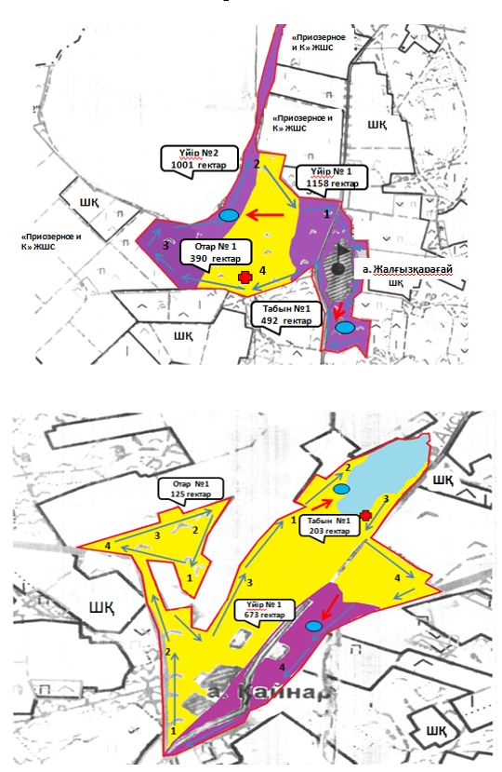

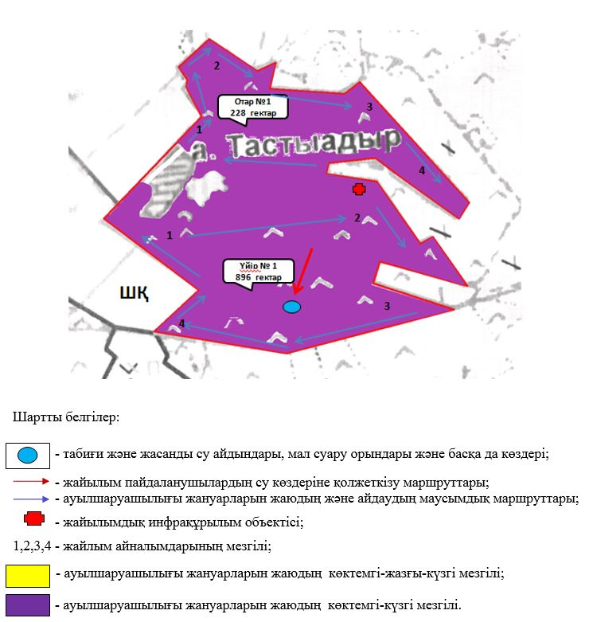

|  |  |
| --- | --- |
|  | Ақкөл ауданы әкімдігінің 2019 жылғы "13" маусымдағы № А-6/167 қаулысына 3-қосымша |

**Жайылымдарды геоботаникалық зерттеп-қарау негізінде Ақкөл ауданының Кеңес ауылдық округінің жайылым айналымдарының схемасы**

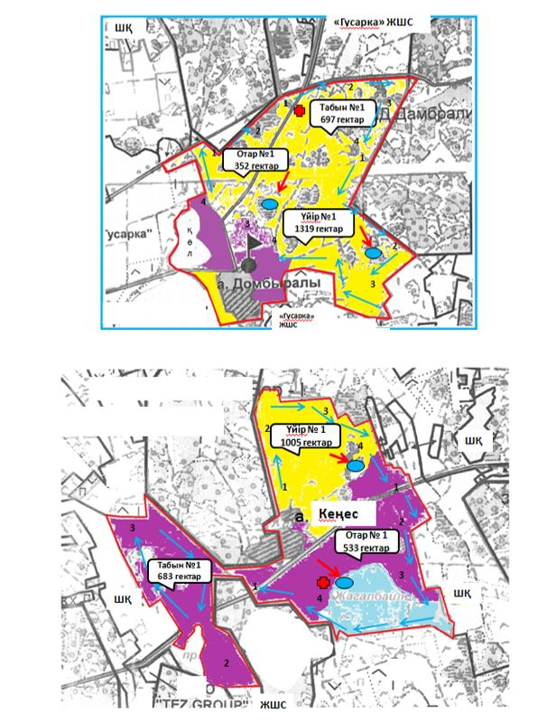

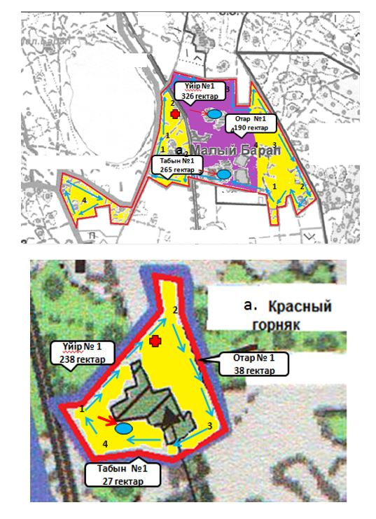

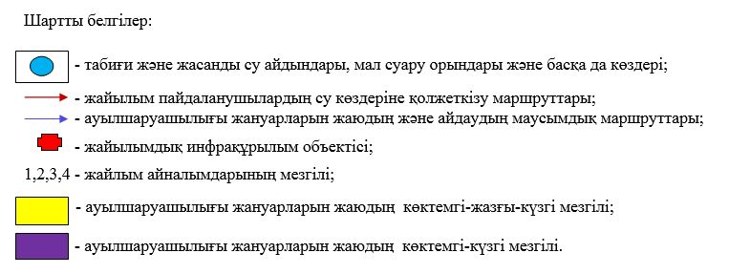

|  |  |
| --- | --- |
|  | Ақкөл ауданы әкімдігінің 2019 жылғы "13" маусымдағы № А-6/167 қаулысына 4-қосымша |

**Жайылымдарды геоботаникалық зерттеп-қарау негізінде Ақкөл ауданының Новорыбинка ауылдық округінің жайылым айналымдарының схемасы**

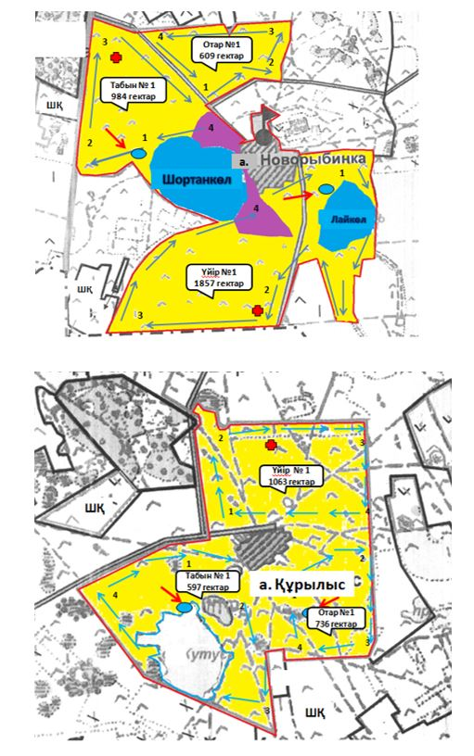

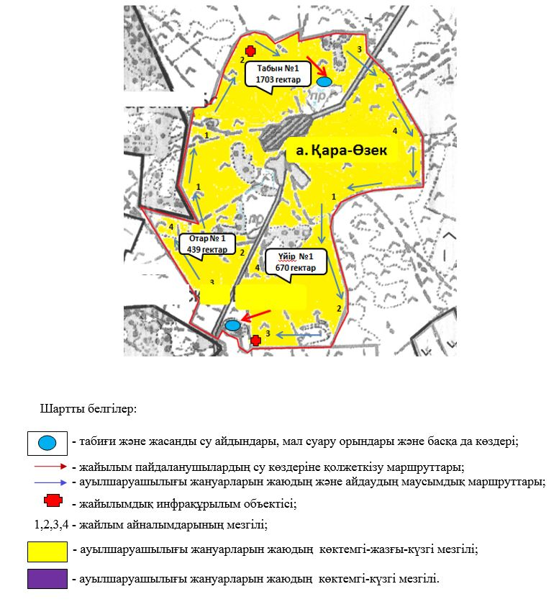

|  |  |
| --- | --- |
|  | Ақкөл ауданы әкімдігінің 2019 жылғы "13" маусымдағы № А-6/167 қаулысына 5-қосымша |

**Жайылымдарды геоботаникалық зерттеп-қарау негізінде Ақкөл ауданының Қарасай ауылдық округінің Қарасай ауылы және Сазды бұлақ ауылының жайылым айналымдарының схемасы**

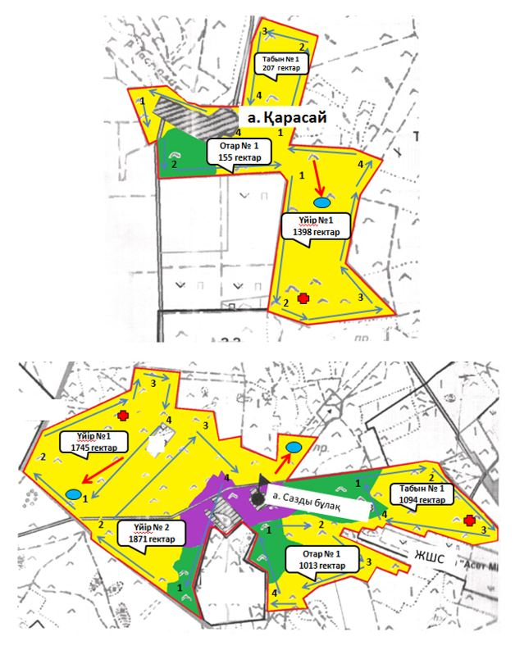

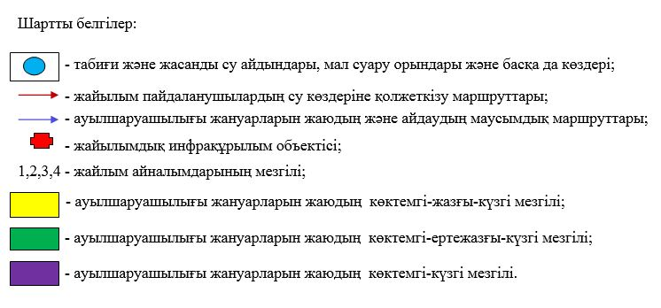

© 2012. Қазақстан Республикасы Әділет министрлігінің «Қазақстан Республикасының Заңнама және құқықтық ақпарат институты» ШЖҚ РМК